Koszalin, 27.10.2022 r.

Zamawiający:
Przedsiębiorstwo Gospodarki Komunalnej Sp. z o.o.
Adres: ul. Komunalna 5, 75-724 Koszalin

Do Wykonawców biorących udział
w postępowaniu o udzielenie zamówienia publicznego prowadzonego w trybie przetargu nieograniczonego na „Odbiór i zagospodarowanie odpadów w 2023 roku w podziale na 11 zadań ”
Nr postępowania 2022\S 199-564599

WYJAŚNIENIA TREŚCI SPECYFIKACJI WARUNKÓW ZAMÓWIENIA 1

Zamawiający informuje, iż w przedmiotowym postępowaniu w terminie określonym zgodnie z art. 135 ust. 2 ustawy z dnia 11 września 2019 r. Prawo zamówień publicznych (Dz.U. 2022, poz. 1710 z późn.zm.) - dalej jako ustawa Pzp, Wykonawcy zwrócili się
do Zamawiającego z wnioskiem o wyjaśnienie treści Specyfikacji Warunków
Zamówienia (SWZ). W związku z powyższym Zamawiający udziela następujących wyjaśnień dotyczących treści SWZ.

Pytanie numer 1. Zamawiający wskazał w SWZ w pkt. 2.2. ppkt. e) lit. d), iż ”Zanieczyszczenia: jako zanieczyszczenia ustala się – d) substancje i odpady niebezpieczne”
Zgodnie z Rozporządzeniem Ministra Klimatu z dnia 2 stycznia 2020 r. w sprawie katalogu odpadów frakcja odpadów zawierająca inne odpady (w tym zmieszane substancje i przedmioty)
z mechanicznej obróbki odpadów zawierające substancje niebezpieczne sklasyfikowane są
pod kodem 19 12 11*.
Mając na uwadze powyższe proszę o informacje czy w specyfikacji pojawiła się omyłka pisarska?
Odpowiedź. W SWZ pkt. 2.2. ppkt. e) lit. d) nie ma omyłki pisarskiej. Zamawiający zabezpiecza się przed awarią urządzeń separujących odpady, w których mogą znajdować się odpady komunalne zawierające pozostałości po substancjach niebezpiecznych (pojemniki ciśnieniowe, farby malarskie).
Pytanie numer 2. Czy odpady o kodzie 19 12 12 (zadanie nr 1-4), 19 12 10 (zadanie nr 6), 15 01 06 (zadanie nr 7) są magazynowane pod zadaszeniem?
Odpowiedź. Sposób magazynowania dla odpadów:
191212 (zadanie nr 1-4): magazynowane bez zadaszenia
191210: magazynowane pod zadaszeniem
150106: magazynowane bez zadaszenia

Pytanie numer 3. W SWZ nie zostały ujęte informacje o zadaniu nr 7 tj. odpadów o kodzie 15 01 06. Proszę o wskazanie czy odpady będą w formie luźnej czy będą zbelowane? Jaki będzie skład morfologiczny przedmiotowych odpadów?
Odpowiedź. Odpady 150106 będą przekazywane w formie luzu.
Wynik badania próby reprezentacyjnej odpadu 150106, jednak faktyczny skład może różnić się.
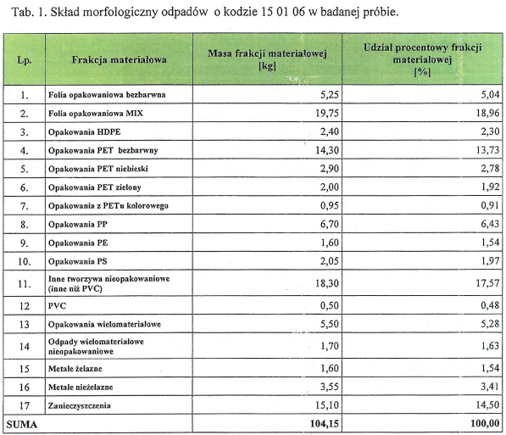

Pytanie numer 4. Jaka jest średnia waga odpadów o kodzie 19 12 12 (zadanie nr 1-4) na naczepie typu ruchoma podłoga?
Odpowiedź. Średnia waga odpadów 191212 (zadanie nr 1-4) przewożonych naczepą typu ruchoma podłoga szacuje się w wartości 22 Mg.
Pytanie numer 5. Jaka jest średnia waga odpadów o kodzie 19 12 10 (zadanie nr 6) na naczepie typu ruchoma podłoga?
Odpowiedź. Średnia waga odpadów 191210 przewożonych naczepą typu ruchoma podłoga szacuje się w wartości 20 Mg.
Pytanie numer 6. Jaka jest średnia waga odpadów o kodzie 15 01 06 (zadanie nr 7) na naczepie typu ruchoma podłoga?
Odpowiedź. Średnia waga odpadów 150106 przewożonych naczepą typu ruchoma podłoga szacuje się w wartości 8,5 Mg.

Pytanie numer 7. Uprzejmie proszę o usunięcie lub zmianę zapisu w ofercie w sprawie wniesienia zabezpieczenia należytego wykonania umowy, "w kwocie" na " 1%" ceny. Jeśli bierzemy udział w kilku zadaniach, to nie mamy pewności czy wygramy w każdym, kwota do zapłaty zabezpieczenia nie jest znana.
Odpowiedź. Zamawiający informuje, że zostanie zmodyfikowana treść formularza ofertowego stanowiącego załącznik nr 1 do SWZ.

Pytanie numer 8. Pytanie dot. zadania nr 11:
Chcielibyśmy zapytać o możliwości magazynowe Zamawiającego odpadu o kodzie 190503 ? Ponieważ zamówienie obejmuje cały rok kalendarzowy chcielibyśmy znać orientacyjnie ile Zamawiający jest w stanie zmagazynować odpadu na placu magazynowym. Informacja ta będzie pomocna przy organizowaniu logistyki odbioru.
Odpowiedź.
Według zapisów SWZ w Rozdziale VI- Szczegółowy opis przedmiotu zamówienia, w punkcie 2. Informacje dla Wykonawców została określona zdolność do odbioru od Zamawiającego
co najmniej 180 Mg tygodniowo odpadów o kodzie 19 05 03. Wykonawca musi brać pod uwagę ww. ilość planując realizację niniejszego zamówienia.

Pytanie numer 9. W związku z faktem, że okres realizacji umowy dla zadania nr 11 obejmuje cały przyszły rok (2023) a sytuacja na rynku paliw jest bardzo dynamiczna- w związku z czym oszacowanie kosztów m.in transportu na przyszły rok jest bardzo problematyczne, czy biorą Państwo pod uwagę dodanie zapisu w umowie dzięki któremu byłaby możliwa waloryzacja ceny ze względu na niespodziewany wzrost ceny paliwa? Proponujemy dodanie takiego zapisu:
„1. Każdej ze stron raz na kwartał przysługuje prawo waloryzacji ceny jednostkowej.
2. O zamiarze skorzystania z uprawnienia do waloryzacji ceny każda ze stron powiadomi drugą stronę w formie pisemnej na wskazany w umowie adres e-mailowy, na koniec danego kwartału. Pierwsze zawiadomienie może zostać dokonane do dnia: 31.03.2023 r.
3. Strona może skorzystać z uprawnienia o którym mowa w ust. 1. powyżej, gdy średnia cena detaliczna cena litra paliwa diesel (ON) w Polsce, ustalona wg zestawienia przygotowanego przez Information Market S.A. (dostęp elektroniczny: https://www.e-patrol.pl/notowania/rynek-krajowy/ceny-stacje-paliw) w ostatnią środę danego kwartału będzie wyższa lub niższa ……… 10% od średniej ceny ON z dnia zawarcia umowy wynoszącej …. Zł Cena jednostkowa może zostać zwaloryzowana w taki sposób, iż ujęta w procentach różnica cen paliw podzielona na pół i zaokrąglona do pełnego procenta stanowi procentową stawkę waloryzacji wynagrodzenia w następnym kwartale. Na skutek dokonania waloryzacji, cena jednostkowa może ulec zwiększeniu lub zmniejszeniu w stosunku do ceny z dnia zawarcia umowy.
Odpowiedź. Zamawiający nie wyraża zgody. Zamawiający informuje, iż możliwość zmiany umowy w zakresie zmiany wysokości wynagrodzenia zawarta jest w § 10 ust. 2 pkt 2) projektu umowy.

Pytanie numer 10. Zamawiający w SWZ wskazuje do odbioru odpad o kodzie 19 12 12 dla zadania od 1 do 4. Wykonawca posiada decyzje na przetwarzanie odpadu o kodzie ex 19 12 12.
Czy Wykonawca spełnia warunek udziału w postępowaniu przedkładając Zamawiającemu decyzję na przetwarzanie z odpadem o kodzie ex 19 12 12 lub decyzję na zbieranie o kodzie 19 12 12?
Odpowiedź. Wykonawca przedkładający Zamawiającemu decyzję na przetwarzanie odpadów
o kodzie ex 19 12 12 lub decyzję na zbieranie o kodzie 19 12 12 nie spełnia warunku udziału
w postępowaniu.

Zamawiający

